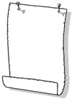
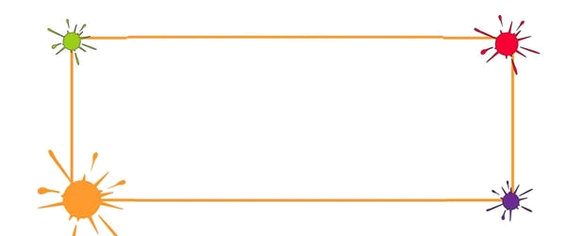
化学教研组信息交流
2011年
10 月


- 房宏老师英国交流教学归来
- 教研组老师赴无锡天一中学听课学习
- 高三备课组高效高质开展教学
- 化学教研组积极活动，主动发展
速 览


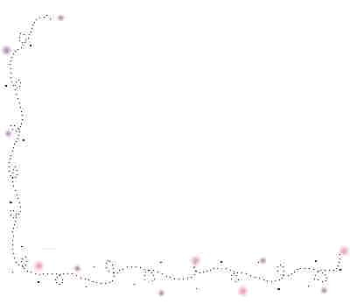
房宏老师英国学习归来
教研处主任房宏老师10月份从英国归来，结束了近三个星期的教学交流。房老师感受颇深，感慨良多。异国的教育踏访让房老师感受到了很多新鲜的教育方法和思想，触动很大。教育的精神是不分国界的，学会交流，学会共享，学会改革，才会让教育的思想博大。房老师这次美丽的旅途让她许久难忘，带过去的是憧憬，带回来的是激情。更好地投入工作，更深地研究教与学。

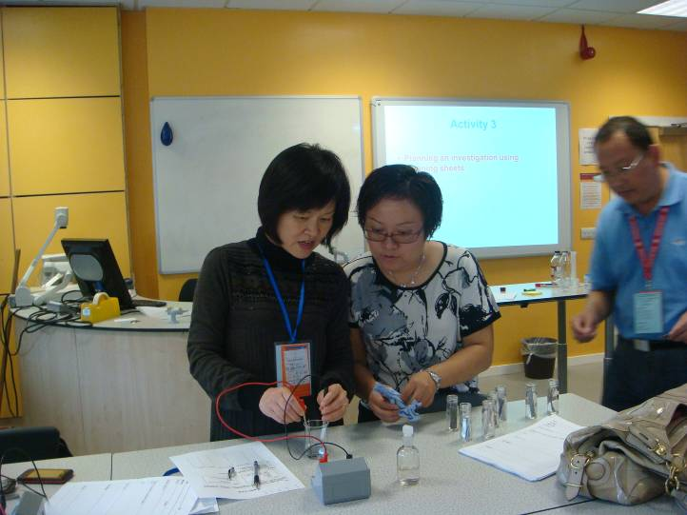

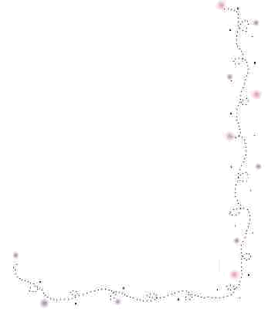

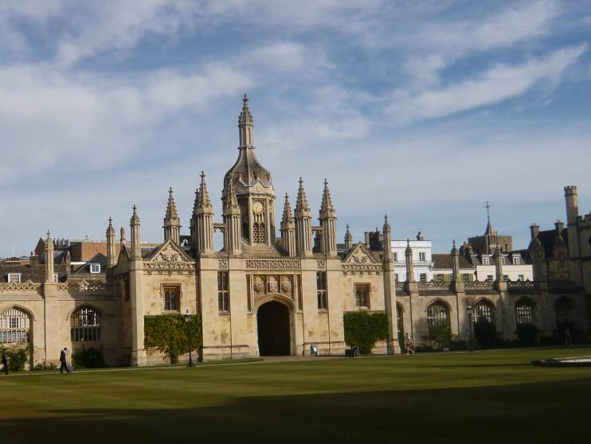
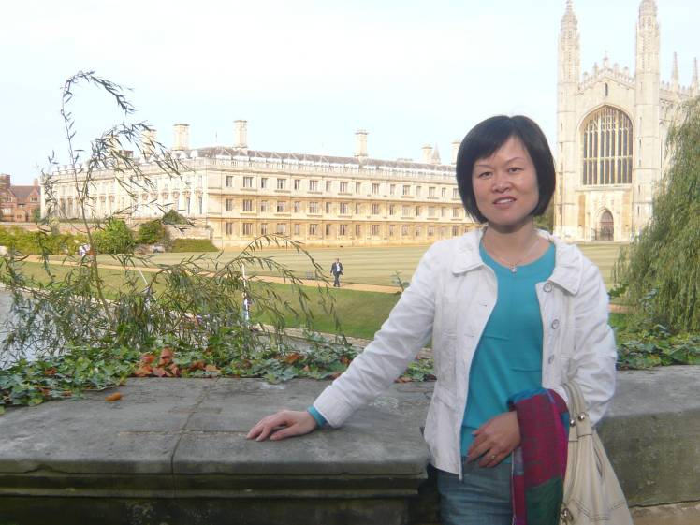

Kang

